Kontakt:

Katharina Aschhoff, M.Sc.
press@sigmasoft.de
+49-241-89495-1008
Kackertstr. 16-18
D-52072 Aachen

Pressemitteilung

SIGMA Technical Talks
Zweite Runde der erfolgreichen Webinar-Reihe

Auf Grund der guten Resonanz zu den SIGMA Technical Talks vor einem Jahr wird die Webinar-Reihe in diesem Frühjahr mit neuen Partnern, Themen und Präsentationen wieder über mehrere Wochen angeboten.

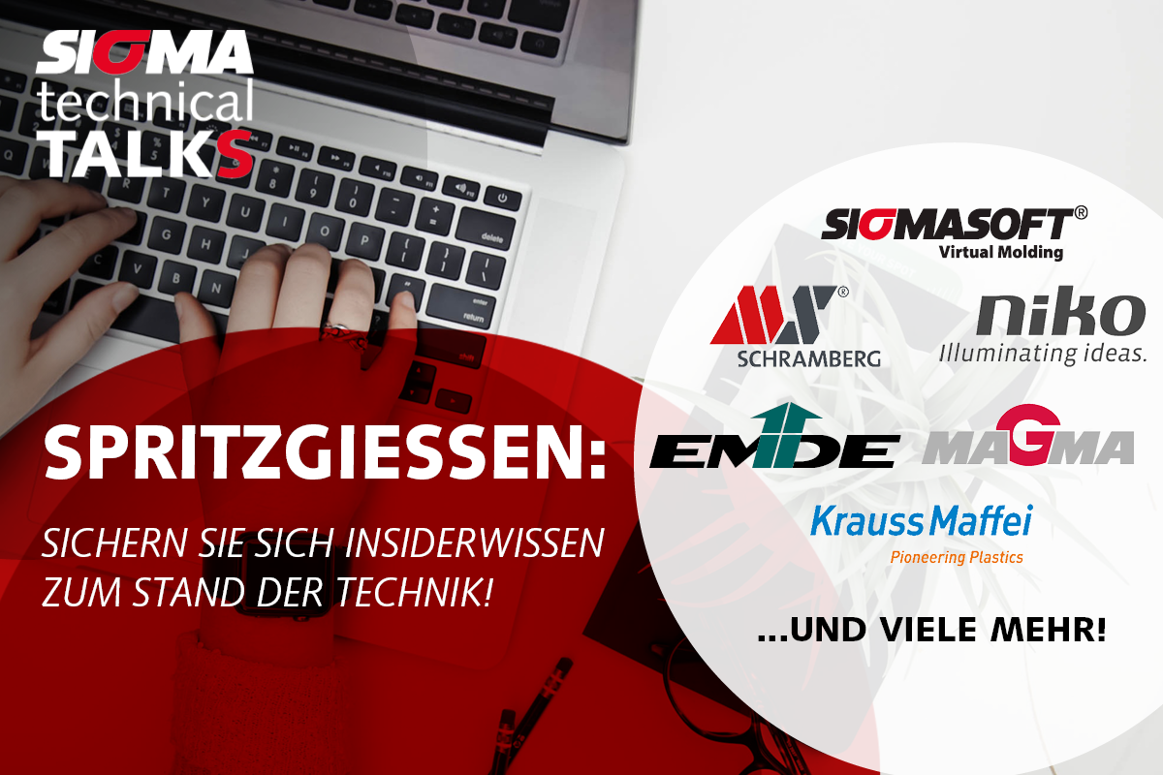
Bild 1 – Banner

Aachen, 16.02.2022 – Sigma Engineering organisiert in Zusammenarbeit mit zahlreichen Experten aus Partnerunternehmen ab März 2022 Webinare. Diese sind jeweils rund 90 Minuten lang und bestehen aus drei aktuellen Vorträgen aus der Industrie. Die einzelnen Themenschwerpunkte sind so vielseitig wie die Einsatzgebiete von SIGMASOFT®. Vorgesehen sind Veranstaltungen zu Spritzguss von Thermoplast, Elastomeren und LSR, sowie Compression Molding von Elastomeren. Die Webinare finden je nach Termin in verschiedenen Sprachen statt, neben Deutsch und Englisch sind auch Termine in Französisch und Spanisch angekündigt.
„Wir lernen gerade, wie viele andere auch, virtuelle Veranstaltungen effizient zu gestalten. Das gute Feedback zu unseren bisherigen Veranstaltungen hat uns ermutigt, dies erfolgreiche Webinar-Reihe in verbesserter Form neu aufzulegen“, sagt Timo Gebauer, CTO von SIGMA. „Wir freuen uns über die gute Unterstützung durch unsere Anwender und Partner aus der Industrie. In Zeiten, in denen persönliche Treffen weiterhin schwierig bleiben, sind solche gemeinsamen Veranstaltungen effiziente Foren für den Austausch über Technologie und Innovation.“
Die Webinar-Reihe startet ab dem 02. März um 10 Uhr mit dem technical talk Thermolpast (EN), zusammen mit den Partnern niko und MS-Schramberg. Die Teilnahme ist für alle Interessenten kostenfrei, es ist nur die Registrierung vorab auf www.sigmasoft.de über den Academy Kalender erforderlich.

Seit 1998 Jahren treibt SIGMA Engineering GmbH die Verbesserung des Spritzgießprozesses mit seiner Simulationslösung SIGMASOFT® Virtual Molding voran. Diese virtuelle Spritzgießmaschine ermöglicht die Optimierung und Entwicklung von Kunststoffbauteilen und Werkzeugen, sowie die Abbildung der gesamten Prozessführung. Denn die SIGMASOFT® Virtual Molding Technologie kombiniert die 3D-Geometrien des Bauteils mit dem Werkzeug- und Temperiersystem und integriert die Parameter des Produktionsprozesses. So gelingen eine kosteneffiziente, ressourcenschonende Produktion und leistungsfähige Produkte – ab dem ersten Schuss.
In SIGMASOFT® Virtual Molding sind eine Vielzahl prozessspezifischer Modelle sowie 3D-Simulationstechnologien integriert, die über Jahrzehnte entwickelt und validiert wurden und kontinuierlich optimiert werden. Das SIGMA Solution- und Entwicklungsteam unterstützt die technischen Ziele der Kunden mit anwendungsspezifischen Lösungen. Das Softwareunternehmen SIGMA bietet direkten Vertrieb, Anwendungstechnik, Training, Einrichtung und einen Solution Service durch Ingenieure in ganz Europa.
Die SIGMA Engineering GmbH, unter der Leitung von Geschäftsführer Thomas Klein, hat Schwesterunternehmen in den USA, Brasilien, Singapur, China, Indien, Korea und der Türkei. Zusätzlich unterstützt die SIGMA seine Anwender weltweit in einer Vielzahl internationaler Unternehmen und Forschungseinrichtungen mit seiner Virtual Molding Technologie.
Weitere Infos: sigmasoft.de

Diese Presseinformation ist zum Download im pdf-Format unter folgendem Link verfügbar: https://www.sigmasoft.de/de/presse/

